CU12 - Estimar Tarea
Kairos

NexTech
Centurión Valeria, Escalante Guillermo, Maldonado Agustina, Mendez Florencia, Ulloa Gonzalo.

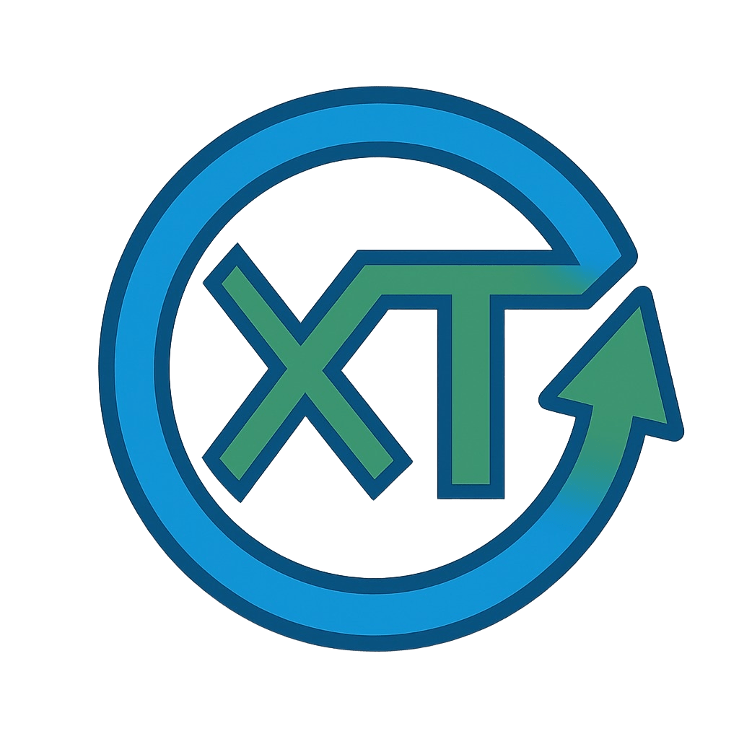


Tabla de contenido
Especificación del Caso de Uso 12: Estimar Tarea 4
Diagrama de Secuencia 6

CU 12: Estimar Tarea

Especificación del Caso de Uso 12: Estimar Tarea
CASO DE USO #12 |  | Estimar tarea
Actor Principal |  | Líder del proyecto
Actor Secundario |  | Miembro
Precondiciones |  | El actor debe estar autenticado en el sistema.  El actor debe haber ingresado a un proyecto.  La tarea debe estar registrada.
Disparador |  | El actor selecciona una tarea y presiona el botón de “Editar”.
Descripción | Paso | Acción
 | 1 | El ManejadorTarea solicita a la InterfazUsuario desplegar la PantallaEditarTarea. La InterfazUsuario solicita a la PantallaEditarTarea desplegarse. La PantallaEditarTarea se despliega.
 | 2 | El actor ingresa los datos de estimación de la tarea ‘fecha de inicio’, ’fecha de fin’, ‘cantidad de horas’. La PantallaEditarTarea envía el evento estimarTarea(datos) al ManejadorTarea. El ManejadorTarea envía el evento estimarTarea(datos) a la entidad Tarea. La entidad Tarea solicita a la InterfazBDD validar los datos. La InterfazBDD solicita a la BDD validar los datos.
 | 3 | La BDD valida los datos, los guarda, y retorna a la InterfazBDD un mensaje de confirmación. La InterfazBDD retorna el mensaje de confirmación a la entidad Tarea. La entidad Tarea envía el mensaje de confirmación al ManejadorTarea. El ManejadorTarea envía el mensaje a la InterfazUsuario. La InterfazUsuario muestra un mensaje de éxito en la PantallaTareas.
Extensiones |  | Acción de Derivación
 | 2a | El valor ingresado es incorrecto:  La BDD detecta errores en los datos enviados y cancela la operación, por lo que envía un mensaje de error a la InterfazBDD. la InterfazBDD envía el mensaje de error a la entidad Tarea. Ésta envía el mensaje al ManejadorTarea. El ManejadorTarea envía el mensaje de error a la InterfazUsuario. La InterfazUsuario solicita mostrar el mensaje de “Se han encontrado errores en los datos enviados” en la PantallaEditarTarea. Continúa en el CU12, paso 1.
 | 2b | La Tarea se encuentra en estado “terminado”:  La BDD detecta que el estado de la tarea está “terminado” y cancela la operación, por lo que envía un mensaje de error a la InterfazBDD. la InterfazBDD envía el mensaje de error a la entidad Tarea. Ésta envía el mensaje al ManejadorTarea. El ManejadorTarea envía el mensaje de error a la InterfazUsuario. La InterfazUsuario solicita mostrar el mensaje de “La tarea ya ha sido finalizada” en la PantallaTareas. Continúa en el CU12, paso 1.
 | 2c | Error de conexión con la Base de Datos:  La InterfazBDD no logra comunicarse con la BDD y envía un mensaje de error de conexión a la entidad Tarea. Ésta envía el mensaje al ManejadorTarea. El ManejadorTarea envía el mensaje de error a la InterfazUsuario. La InterfazUsuario solicita mostrar el mensaje de “Ocurrió un error de conexión con la base de datos. Inténtelo nuevamente.” en la PantallaTareas. Continúa en el CU12, paso 1.

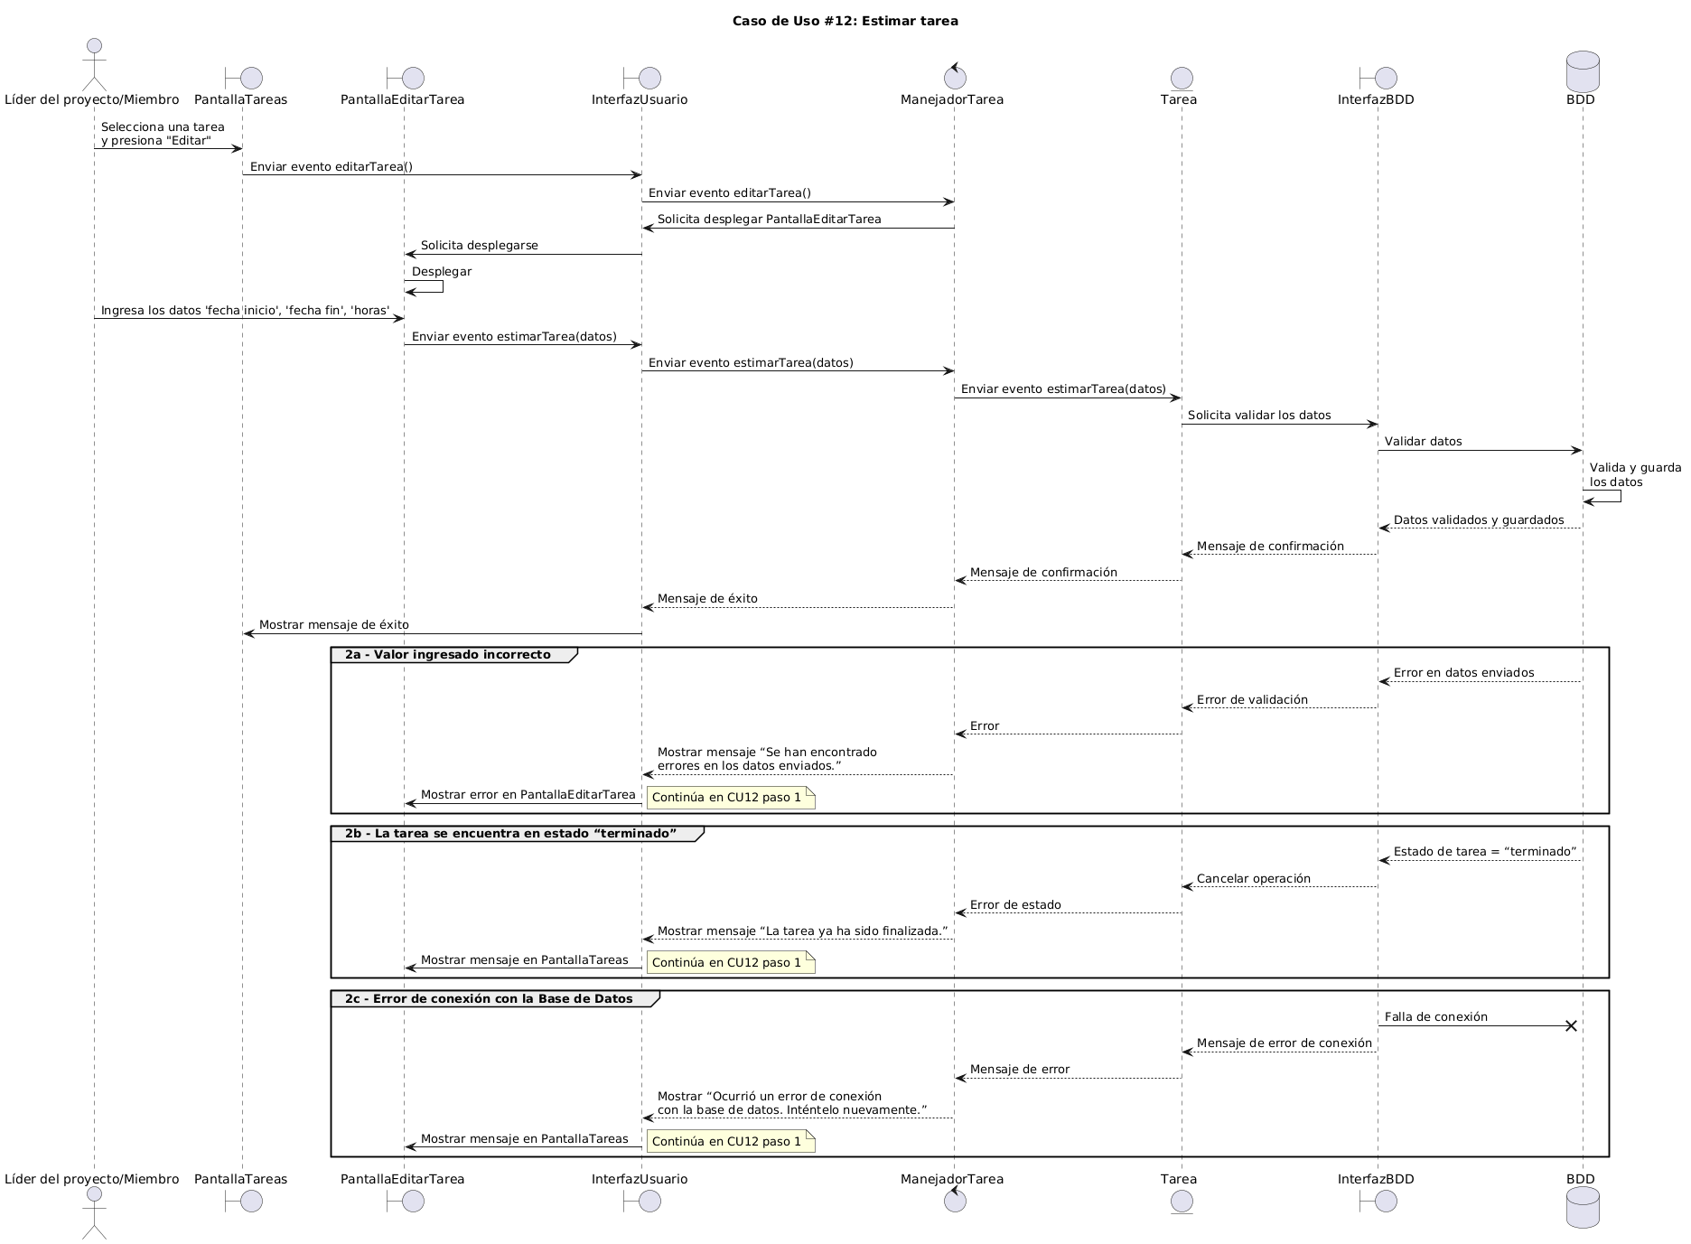
Diagrama de Secuencia

